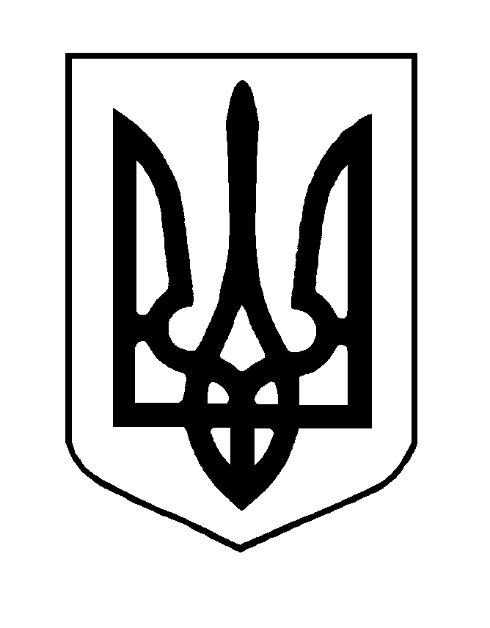
ХМЕЛЬНИЦЬКА МІСЬКА РАДА
ВИКОНАВЧИЙ КОМІТЕТ
РІШЕННЯ

від ____________________№_____________

Про затвердження акта безоплатної приймання-передачі із спільної власності територіальних громад сіл, селищ, міст Хмельницької області у комунальну власність Хмельницької міської територіальної громади майна

Розглянувши матеріали, надані управлінням охорони здоров’я Хмельницької міської ради, на виконання рішення десятої сесії Хмельницької міської ради від 15.12.2021 № 34 «Про надання згоди на безоплатну передачу із спільної власності територіальних громад сіл, селищ, міст Хмельницької області у комунальну власність Хмельницької міської територіальної громади майна», рішення Хмельницької обласної ради восьмого скликання від 22.12.2021 № 33-7/2021 «Про безоплатну передачу майна із спільної власності територіальних громад сіл, селищ, міст Хмельницької області у комунальну власність Хмельницької міської ради Хмельницького району Хмельницької області», рішення виконавчого комітету Хмельницької міської ради від 13.01.2022 № 16 «Про створення комісії з питань безоплатної передачі із спільної власності територіальних громад сіл, селищ, міст Хмельницької області у комунальну власність Хмельницької міської територіальної громади майна», керуючись Законом України «Про місцеве самоврядування в Україні», Законом України «Про передачу об’єктів права державної та комунальної власності», рішенням сорок другої сесії міської ради від 17.09.2014 № 17 «Про затвердження Порядку подання та розгляду пропозицій щодо передачі об’єктів в комунальну власність міста та утворення і роботи комісії з питань передачі об’єктів в комунальну власність міста», виконавчий комітет міської ради

ВИРІШИВ:

1. Затвердити акт безоплатної приймання-передачі із спільної власності територіальних громад сіл, селищ, міст Хмельницької області у комунальну власність Хмельницької міської територіальної громади майна, що додається.
2. Комунальному підприємству «Хмельницька міська лікарня» Хмельницької міської ради (В. Гарбузюк) прийняти на баланс автомобілі:
- марки ГАЗ 32214 (Газель), державний номер ВХ 2180 СК, 2002 року випуску, балансовою вартістю 286 761,00 грн, сума зносу 286 761,00 грн, залишковою вартістю 0,00 грн;
- марки УАЗ 3741, державний номер ВХ 8732 ВК, 2005 року випуску, балансовою вартістю 397 000,00 грн, сума зносу 397 000,00 грн, залишковою вартістю 0,00 грн.
3. Спеціалізованому комунальному підприємству «Хмельницька міська ритуальна служба» (С. Бортник) прийняти на баланс автомобіль марки ГАЗ 2752 (Соболь), державний номер ВХ 1513 АР, 2007 року випуску, балансовою вартістю 359 574,00 грн, сума зносу 359 574,00 грн, залишковою вартістю 0,00 грн.
4. Контроль за виконанням рішення покласти на заступника міського голови О.Шинкарука.

Міський голова О. СИМЧИШИН

Затверджено
рішенням виконавчого комітету
міської ради від 03.02.2022 № 47
АКТ
безоплатної приймання-передачі із спільної власності територіальних громад сіл, селищ, міст Хмельницької області у комунальну власність Хмельницької міської
територіальної громади майна

Комісія, утворена відповідно до рішення виконавчого комітету Хмельницької міської ради від 13.01.2022 № 16 у складі :
голови комісії:  Шинкарука Олега Миколайовича | - заступника міського голови;
секретаря комісії:  Реви Наталії Олександрівни | - юрисконсульта І категорії управління охорони здоров’я Хмельницької міської ради;
членів комісії:  Бохонок Лілії Олександрівни | - консультанта відділу з питань майнових відносин управління з питань спільної власності територіальних громад виконавчого апарату Хмельницької обласної ради;
Зданевича Сергія Олександровича | - інженера будівельника управління охорони здоров’я Хмельницької міської ради;
Кшемінської Валентини Степанівни | - головного спеціаліста відділу оренди та приватизації комунального майна управління житлової політики та майна;
Лещик Ірини Анатоліївни | - завідувача сектору бюджетного відділу фінансового управління Хмельницької міської ради;
Слапоузова Василя Володимировича | - головного механіка КНП «Хмельницький обласний центр екстреної медичної допомоги та медицини катастроф».

Об’єкти передачі розміщені за адресою: м.Хмельницький, вул. Пілотська, 1,
належать комунальному некомерційному підприємству «Хмельницький обласний центр екстреної медичної допомоги та медицини катастроф» Хмельницької обласної ради,
передаються у власність Хмельницької міської територіальної громади.

Комісія установила:
1. До складу цілісного майнового комплексу, що передається, належать: __________________________________-_____________________________________________
(перелік облікових одиниць згідно з балансом)
Загальні відомості:
загальна площа будівель та споруд (пооб’єктно) _______-________ кв. метрів
площа земельної ділянки _________________-__________________ гектарів
загальна площа житлового будинку _______-________ кв. метрів
кількість квартир _____________________-_________
Вартість основних фондів:
відновна вартість _____________________-____________________ тис. гривень
залишкова вартість _____________________-__________________ тис. гривень
2. До складу нерухомого майна, що передається, належить_______-___________
Балансоутримувач -
Загальні відомості:
рік введення в експлуатацію -
будівельний об’єм (загальний) - куб. метрів
площа забудови (загальна) - кв. метрів
площа земельної ділянки - гектарів
загальна площа житлового будинку _______-________ кв. метрів
кількість квартир _____________________-_________
Вартість основних фондів:
відновна вартість - тис. гривень
залишкова вартість - тис. гривень.
3. До складу іншого окремого індивідуально визначеного майна, що передається, належить:
- автомобіль марки ГАЗ 32214 (Газель), державний номер ВХ 2180 СК, 2002 року випуску;
- автомобіль марки УАЗ 3741, державний номер ВХ 8732 ВК, 2005 року випуску;
- автомобіль марки ГАЗ 2752 (Соболь), державний номер ВХ 1513 АР, 2007 року випуску.
Балансоутримувач: Комунальне некомерційне підприємство «Хмельницький обласний центр екстреної медичної допомоги та медицини катастроф» Хмельницької обласної ради, код ЄДРПОУ 26514713
опис майна __________-___________________________________________
(інвентарний номер, технічні характеристики, інше)

для транспортних засобів (наземних, водних, повітряних) зазначається:
І. реєстраційний номер ВХ2180СК
марка ГАЗ
модель 32214
номер шасі (кузова, рами) ХТН27050020246097
27050020068791
рік випуску 2002
вартість основних фондів:
первісна (балансова) вартість 286 761,00 гривень
залишкова вартість 0,00 гривень
знос 286 761,00 гривень.
ІІ. реєстраційний номер ВХ8732ВК
марка УАЗ
модель 3741
номер шасі (кузова, рами) ХТТ37410040403693
37410040424690
рік випуску 2005
вартість основних фондів:
первісна (балансова) вартість 397 000,00 гривень
залишкова вартість 0,00 гривень
знос 397 000,00 гривень.
ІІІ. реєстраційний номер ВХ1513АР
марка ГАЗ
модель 2752
номер шасі (кузова, рами) Х9627520070535912
рік випуску 2007
вартість основних фондів:
первісна (балансова) вартість 359 574,00 гривень
залишкова вартість 0,00 гривень
знос 359 574,00 гривень.
4. Інші відомості _______________-___________________________________________
5. Пропозиції комісії ____________-___________________________________________
6. Разом з об’єктом передається технічна документація __________-________________
7. До акта приймання-передачі додається:
7.1. Свідоцтво про реєстрацію транспортного засобу САО 928280 (ГАЗ 2752);
7.2. Поліс № АР/958433 обов’язкового страхування цивільно-правової відповідальності власників наземних транспортних засобів (ГАЗ 2752);
7.3. Свідоцтво про реєстрацію транспортного засобу СХН 160328 (ГАЗ 32214);
7.4. Поліс № АТ/0169543 обов’язкового страхування цивільно-правової відповідальності власників наземних транспортних засобів (ГАЗ 32214);
7.5. Свідоцтво про реєстрацію транспортного засобу САТ 020920 (УАЗ 3741);
7.6. Поліс № АТ/0171318 обов’язкового страхування цивільно-правової відповідальності власників наземних транспортних засобів (УАЗ 3741).

Голова комісії:
__________________О.М. Шинкарук

Секретар комісії:
_________________Н.О. Рева

Члени комісії:

__________________ Л.О. Бохонок

___________________ С.О. Зданевич

____________________І.А. Лещик

____________________ В.С.Кшемінська

____________________В.В. Слапоузов

